31-я ВККЛ, Москва, МГУ, 2010 ШАЛ / EAS _5

Наблюдение излучения Вавилова-Черенкова и заряженных частиц ШАЛ под большими зенитными углами

Р.У. Бейсембаев¹, Ю.Н. Вавилов¹, М.И. Вильданова¹,

Н.Г. Вильданов¹, В.В. Жуков¹, А.В. Круглов¹, Р.А. Нам¹,

В.П. Павлюченко¹, В.А. Рябов¹, А.В. Степанов¹,

Ж.С. Такибаев², В.И. Яковлев¹
¹ Физический институт им. П.Н.Лебедева
² Казахский Национальный Университет им. аль-Фараби

Аннотация
На ТШВНС ФИАН зарегистрированы широкие атмосферные ливни под зенитными углами 70-80 градусов, в которых одновременно наблюдались заряженные частицы и излучение Вавилова-Черенкова. Среди зарегистрированных событий обнаружены импульсы излучения Вавилова-Черенкова с двумя и тремя максимумами. В каждом таком событии последующие максимумы импульсов отставали от предыдущих на 100 и более наносекунд.

Введение
В работах [1, 2] показано, что одновременная регистрация несколькими разнесенными детекторами времен прихода излучения Вавилова-Черенкова от ливней, приходящих на уровень наблюдения под большими зенитными углами (горизонтальные ШАЛ), позволяет восстанавливать характеристики первичных частиц, породивших эти ливни. В работах [3, 4] показано, какие возможности предоставляет регистрация времен прихода заряженных частиц в индивидуальном горизонтальном ливне для изучения характеристик взаимодействий первичной космической частицы при энергиях выше 10¹⁶ эВ.
На ТШВНС ФИАН на установке “Горизонт” в течение ряда лет ведутся исследования излучения Вавилова-Черенкова и заряженных частиц от ливней, которые приходят на уровень наблюдения под большими зенитными углами. Среди зарегистрированных событий обнаружены импульсы излучения Вавилова-Черенкова с двумя и тремя максимумами. В каждом таком событии последующие максимумы запаздывали относительно предыдущих на 100 и более наносекунд. Мы полагаем, что запаздывающие импульсы излучения Вавилова-Черенкова вызваны процессами той же природы, что и феномен запаздывания от основного фронта ШАЛ заряженных частиц, о наблюдениях которых сообщалось в работах [5-8]. Поэтому мы надеемся, что исследование обнаруженного нами феномена запаздывания излучения Вавилова-Черенкова прольет свет на природу запаздывания заряженных частиц.

1 Описание установки “Горизонт”
Регистрация излучения Вавилова-Черенкова осуществляется оптической системой установки “Горизонт”, которая содержит параболическое зеркало диаметром 150 см с фокусным расстоянием 65 см. В фокусе зеркала располагается фотоэлектронный умножитель ФЭУ-49Б. Зеркало закреплено на платформе, которая позволяет перемещать ось зеркала в пределах зенитных углов от 0° до 110° и азимутальных углов от 0° до 360°.
На расстоянии 10 м от оптической системы под углом 40° от вертикали расположены два СЦ-детектора площадью 1 м² каждый. Световая вспышка в СЦ-детекторе регистрируется таким же фотоэлектронным умножителем ФЭУ-49Б.
Сигналы со всех ФЭУ-49Б, как оптического детектора, так и СЦ-детекторов, снимаются с анодов ФЭУ и через эмиттерный повторитель по коаксиальному кабелю подаются на регистрацию осциллографом Tektronix TDS-2014.
Триггер вырабатывается импульсом от оптического детектора. Он запускает опрос СЦ-детекторов с последующей регистрацией импульса от оптического детектора и импульсов с двух СЦ-детекторов осциллографом. Данные с осциллографа поступают на персональный компьютер.

2 Временные характеристики ФЭУ-49Б
Для определения временных характеристик ФЭУ-49Б был создан стенд. На фотокатод ФЭУ был помещен СЦ-пластик толщиной 5 см и диаметром 15 см. На стенде было зарегистрировано 48 тысяч импульсов от фонового космического излучения. На рис.1 показан один из зарегистрированных импульсов. В дальнейшем этот импульс будем называть калибровочным импульсом.

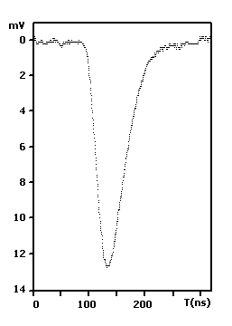
Рис.1. Калибровочный импульс.

Все 48 тысяч зарегистрированных импульсов имели форму, подобную форме импульса, показанного на рис.1 с небольшим разбросом длительности в пределах от 50 нс до 60 нс на полувысоте импульса. Заряженная частица вызывает в СЦ-пластике световую вспышку, длительность которой составляет около 5 нс [9]. Поэтому временные характеристики импульсов, полученных с ФЭУ-49Б, показывают как ФЭУ-49Б и электронный канал искажают форму светового сигнала, который поступает на фотокатод.

3 Регистрация излучения Вавилова-Черенкова и заряженных частиц на горизонте
В январе, феврале и октябре 2009 года под зенитным углом 70° на установке “Горизонт” были зарегистрированы события, в которых наблюдались одновременно импульсы от излучения Вавилова-Черенкова и от заряженных частиц. За 19 часов наблюдений было зарегистрировано 1291 событие. В 36 событиях одновременно с импульсами излучения Вавилова-Черенкова были зарегистрированы импульсы, вызванные в СЦ-детекторах заряженными частицами.
На рис. 2а, 2б, 2в показаны три события, в которых были зарегистрированы одновременно импульсы от излучения Вавилова-Черенкова и импульсы от потоков заряженных частиц. Чтобы не загромождать рисунки, мы привели импульсы только от одного СЦ-детектора. Импульс от другого СЦ-детектора подобен импульсу от первого СЦ-детектора.
Импульсы от излучения Вавилова-Черенкова, зарегистрированные оптической системой, и импульсы от заряженных частиц, зарегистрированных СЦ-детекторами, практически не отличаются от калибровочного импульса, показанного на рис.1. Это означает, что длительности зарегистрированных импульсов как от излучения Вавилова-Черенкова, так и от заряженных частиц определяются искажениями, вызванными фотоумножителями ФЭУ-49Б. Сами же времена прохождения излучения Вавилова-Черенкова и потоков заряженных частиц через установку существенно меньше, чем длительности импульсов, показанные на рис. 2а, 2б, 2в. Такие малые времена прохождения позволяют заключить, что установка “Горизонт” регистрирует события на небольших расстояниях от оси ливня.
На участках вне импульсов, вызванных излучением Вавилова-Черенкова, мы измерили среднеквадратичное значение разброса амплитуды. Этот разброс амплитуды вызван флуктуациями фона ночного неба. В работе [10] приведен фон ночного неба при разных зенитных углах для высокогорного плато Ассы-Тургень Заилийского Алатау в безлунные ясные ночи. Считая, что характеристики ночного неба в районе перевала Джусалы-Кезень Заилийского Алатау, где расположена ТШВНС ФИАН, совпадают с характеристиками ночного неба на плато Ассы-Тургень, мы провели оценку плотности потока фотонов от излучения Вавилова-Черенкова в зарегистрированных событиях по соотношению амплитуд импульсов и среднеквадратичного разброса амплитуды.
Предполагая, что установка “Горизонт” регистрирует излучение Вавилова-Черенкова на небольших расстояниях от оси ливня, мы оценили, что порог регистрации установки не превышает 10¹⁶ эВ. Для событий, показанных на рис. 2а, 2б, 2в, мы оценили, что энергии первичных частиц, вызвавших эти события, равны нескольким единицам 10¹⁶ эВ.

а
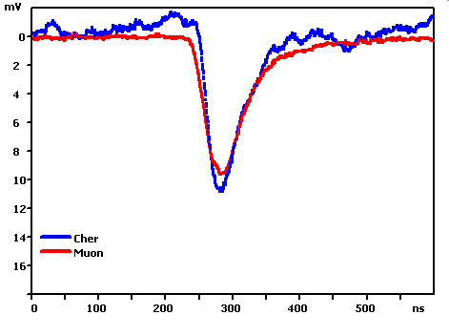
б
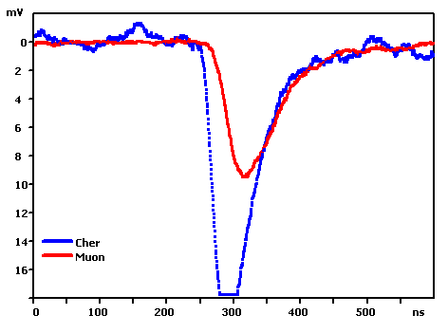
в
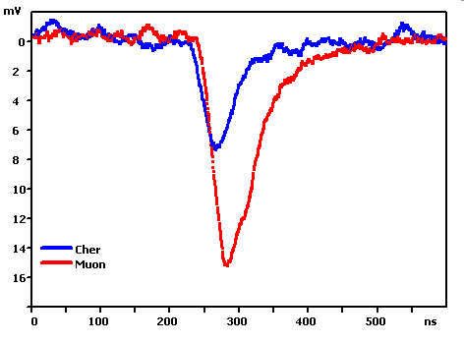

Рис.2. Импульсы, вызванные излучением Вавилова-Черенкова и заряженными частицами.

4 Импульсы излучения Вавилова-Черенкова от ШАЛ под большими зенитными углами
В октябре 2007 года и в октябре 2009 года под зенитными углами 70° и 80° были проведены наблюдения излучения Вавилова-Черенкова без сцинтилляторов. Общее время наблюдений составляло 13 часов. Было зарегистрировано 972 импульса от излучения Вавилова-Черенкова.
Большинство зарегистрированных импульсов были с одним максимумом, они по форме и по длительности практически не отличались от калибровочного импульса, приведенного на рис.1. Это означает, что длительность и форма импульсов с одним максимумом определялась фотоумножителем ФЭУ-49Б, а сами времена прохождения излучения Вавилова-Черенкова через установку были существенно меньше калибровочного импульса. По нашим оценкам эти времена не превышали 10-20 нс. Такие малые длительности импульсов означают, что оси ШАЛ проходили на расстояниях сотен метров от установки. Такие расстояния для горизонтальных ШАЛ являются относительно небольшими расстояниями.
Для каждого зарегистрированного события мы оценили плотность потока фотонов от излучения Вавилова-Черенкова по соотношению амплитуды импульса к среднеквадратичному разбросу амплитуды. Предполагая, что мы регистрируем излучение Вавилова-Черенкова на относительно небольших расстояниях от оси ливня, мы пересчитали плотность потока фотонов излучения Вавилова-Черенкова в энергию первичной частицы для каждого события. По нашим оценкам энергии первичных частиц, которые породили зарегистрированные нами импульсы с одним максимумом, были порядка 10¹⁶ эВ.
В экспериментальном материале, полученном в 2007 и в 2009 годах, были обнаружены 13 событий со сложной структурой импульсов. В каждом сложном событии были зарегистрированы импульсы с двумя и тремя максимумами. На рис.3 и рис.4 показаны импульсы с двумя максимумами, на рис.5 показан импульс с тремя максимумами. Оценки, проведенные по зарегистрированным в этих событиях флуктуациям фона ночного неба, показали, что энергии первичных частиц, вызвавших эти события, превышают 10¹⁷ эВ.
Длительность каждого из импульсов в событиях со сложной структурой существенно превышает длительность калибровочного импульса. Отсюда мы заключили, что оси ливней, вызвавших в установке импульсы с несколькими максимумами, прошли на больших расстояниях от установки.

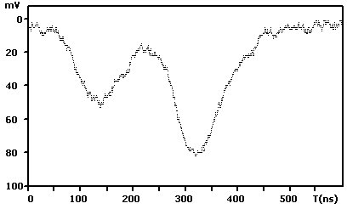
Рис.3. Импульс с двумя максимумами, зарегистрированный под зенитным углом 80°.

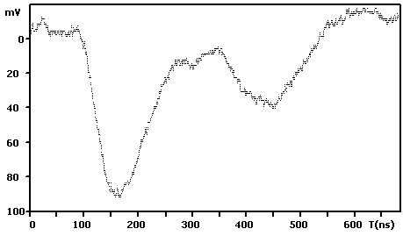

Рис.4. Импульс с двумя максимумами, зарегистрированный под зенитным углом 70°.

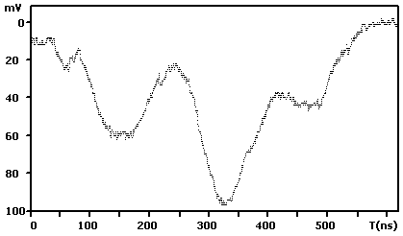

Рис.5. Импульс с тремя максимумами, зарегистрированный под зенитным углом 70°.

Общая длительность импульсов c несколькими максимумами достигает 400-500 нс. Наличие импульсов с несколькими максимумами, свидетельствует о том, что эти импульсы связаны с излучением Вавилова-Черенкова от ливней со сложной пространственной структурой. Возможно, эти ливни имеют несколько стволов, удаленных друг от друга на сотни метров.

Заключение
При наблюдениях излучения Вавилова-Черенкова от ШАЛ, пришедших на уровень наблюдения под большими зенитными углами, обнаружены события со сложной структурой. В каждом сложном событии были зарегистрированы импульсы излучения Вавилова-Черенкова с двумя и тремя максимумами. В каждом таком событии последующие максимумы запаздывали относительно предыдущих на 100 и более наносекунд.
Ливни, которые приходят на уровень наблюдения с направлений близких к горизонту, зарождаются в разряженных слоях атмосферы далеко от установки. Такие ливни проходят в атмосфере путь во много десятков километров, и заряженные частицы в этих ливнях существенно отклоняются в геомагнитном поле. В результате в горизонтальных ШАЛ времена запаздывания заряженных частиц увеличиваются по сравнению с временами запаздывания заряженных частиц в вертикальных ШАЛ. Поэтому в горизонтальных ШАЛ проявляется четко выраженная сложная временная структура излучения Вавилова-Черенкова. Это позволяет надеяться, что исследование обнаруженного нами явления запаздывания излучения Вавилова-Черенкова в горизонтальных ливнях прольет свет на природу феномена запаздывания заряженных частиц.

Список литературы
[1] Бейсембаев Р.У. Проект установки для исследования широких атмосферных ливней с энергией выше 10¹⁷ эВ. // Известия АН КазССР. Сер. физ.-мат. 1991. № 6. С. 74–76.
[2] Адамов Д.С., Бейсембаев Р.У. и др. Черенковский метод изучения ШАЛ при Ео=10¹⁷-10²⁰ эВ // Изв.РАН. Сер. физ. Т. 54. № 4. 1993. С. 103-104.
[3] R.U.Beisembaev et al. Muons of extra high energy horizontal EAS in geomagnetic field and nucleonic atronomy. // Proc. of 24th ICRC. Roma. 1995. V. 1. P. 646-649.
[4] Р.У.Бейсембаев, В.П. Павлюченко и др. Моделирование черенковского излучения от горизонтальных ШАЛ (эксперимент ГОРИЗОНТ). // КСФ. 1995. № 3-4. С. 18-25.
[5] Г.К. Гарипов и др. Исследование распределений времен прихода мюонов с энергией 5 ГэВ в составе ШАЛ на уровне моря. // Известия РАН. Сер. физ. 1989. Т. 53. № 2. С. 375-377.
[6] В.В. Атрашкевич и др. Запаздывающие частицы в ШАЛ на уровне моря. // Известия РАН. Сер. физ. 1991. Т. 55. № 12. С. 98-105.
[7] M. Ambrosio, C. Aramo et al. Delayd sub-shovers EAS of PeV energy. // Nucl. Phys. B. Proc. Suppl. 1997. V. 52 (3). P. 234-236.
[8] Р.У. Бейсембаев, Ю.Н. Вавилов и др. Запаздывающие мюоны ШАЛ и ливни с двумя фронтами // Ядерная физика. 2009. Т. 72. № 11. С. 1-4.
[9] Таблицы физических величин. (под ред. И.К.Кикоина). // Москва: Атомиздат. 1976. С. 759.
[10] Омаров Т.Б. и др. Астроклимат высокогорного плато Ассы-Тургень. // Алма-Ата. 1982. С. 52-54.

